低功率离线开关电源控制芯片
►POWER系列芯片是专用小功率开关电源控制芯片，输出功率5~22W，广泛用于VCD/DVD、电源适配器、电磁炉、空调等小家电产品。
►POWER系列芯片采用双芯片设计，控制芯片与开关管分离，通过配用不同开关管而分为不同型号。
► 高压开关管采用双极型晶体管设计，以降低产品成本；芯片内建恒流伺服驱动电路，有效的保护了开关管的安全。
► 有效的输出短路保护及温度保护。
► 低待机功率（<0.3W）,满足欧洲绿色能源标准。

一、功率范围：
AC输入电压 | POWER-12E | POWER-22E | POWER-32E
(180~265Vac) | 8W | 15W | 22W
(85~265Vac) | 5W | 10W | 15W
表1
二、封装（DIP-8）
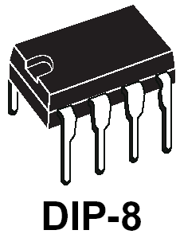 | 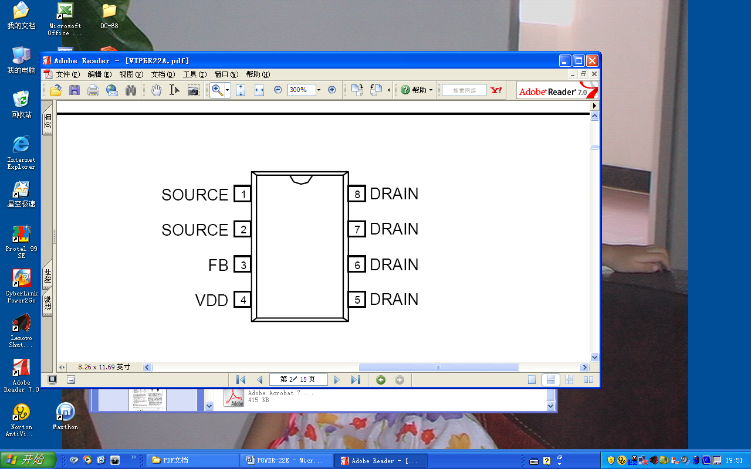  Collector  Collector  Vcc  Test  Gnd  Fb  Int  Emitter  (Power-12E/22E/32E)
表2
DIP-8封装产品热阻
描 述 | 参 数 | 最 大 值 | 单 位
热 阻 | 芯片引出脚热阻 | 15 | ℃/W
热 阻 | 芯片表面热阻 | 45 | ℃/W

表3
原理描述
以参考电路为例描述芯片的工作原理：当外电源上电时，通过启动电阻R2，R3给电容C3充电，当电压到了ZD1的稳压值后，ZD1导通为INT提供电流，电路开启，完成电路的启动；电路开启后，电路进入正激工作状态，反馈绕组由ZD1与R8继续为INT提供电流，维持了电路的开启，由于主电路中电流Ic的增大，在限流电阻R9上的电压升高，并通过C4、R6传到Fb引脚，当电压大于0.7V时，主开关管关闭，电路进入反激工作状态，电路通过D6为C3充电，提供Vdd电压；并完成电路的振荡。

三、产品内部框图
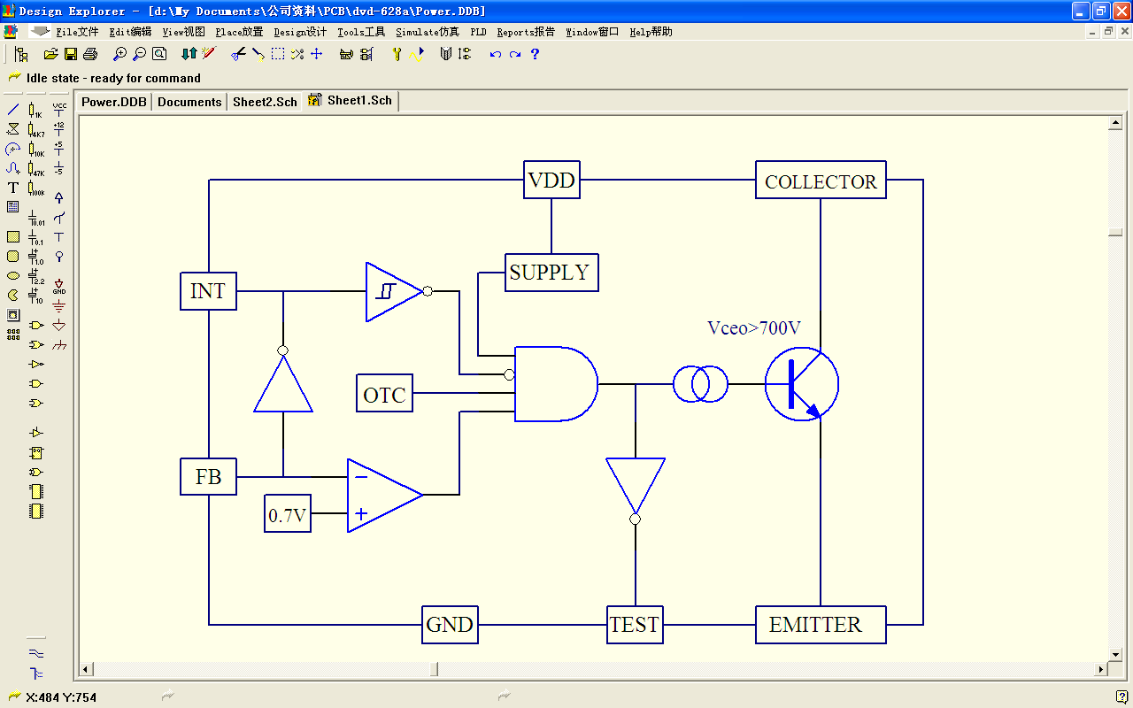
表4
四、引脚功能
引 脚 | 功 能
1 Vdd | 芯片的电源引脚，应用时串接电阻限制电流，不同芯片的电流不同。
2 Gnd | 芯片的接地。
3 Int | 磁复位检测引脚。当电压大于0.7V时，主开关管开启。
4 Fb | 电压控制引脚，当电压大于0.7V时主开关管关闭，用于电压、电流控制环路。
5 Emitter | 内置开关管的发射极（Emitter）引脚，应用时串接一个限流电阻到地，以控制芯片的最大电流。
6 Test | 测试引脚，应用时应空置。
7、8 Collector | 内置开关管的集电极（Collector）引出，兼芯片的散热引出脚。
表5
五、电气性能
描 述 | 参数 | 测试条件 | 最小 | 额定 | 最大 | 单位 | 备注
电源电压 | Vdd | Vce=100V | 4.5 | 6.0 | 12.0 | V
启动电压 | Vdd(oN) | Vce=100V | 3.6 | 5.1 | 8.0 | V
启动电流 | Ｉdd | Vce=100V | 0.1  0.15  0.3 | 0.15  0.3  1.0 | 0.3  1.0  2.0 | mA  mA  mA | POWER-12E  POWER-22E  POWER-32E
电源电流 | Ｉdd | Vce=100V | 25  50  100 | 50  100  200 | 100  150  300 | mA  mA  mA | POWER-12E  POWER-22E  POWER-32E
开关管电流 | Ic | Vce=100V |  |  | 0.5  1.0  2.0 | A  A  A | POWER-12E  POWER-22E  POWER-32E
INT电流 | Iint |  | 1  2  5 |  | 10  20  50 | mA  mA  mA | POWER-12E  POWER-22E  POWER-32E
开关管电压 | Vceo | Ic=10mA | 700 |  |  | V
表6
六、参考设计
6．1、 7.5W（5V/1.5A）输出离线式开关电源

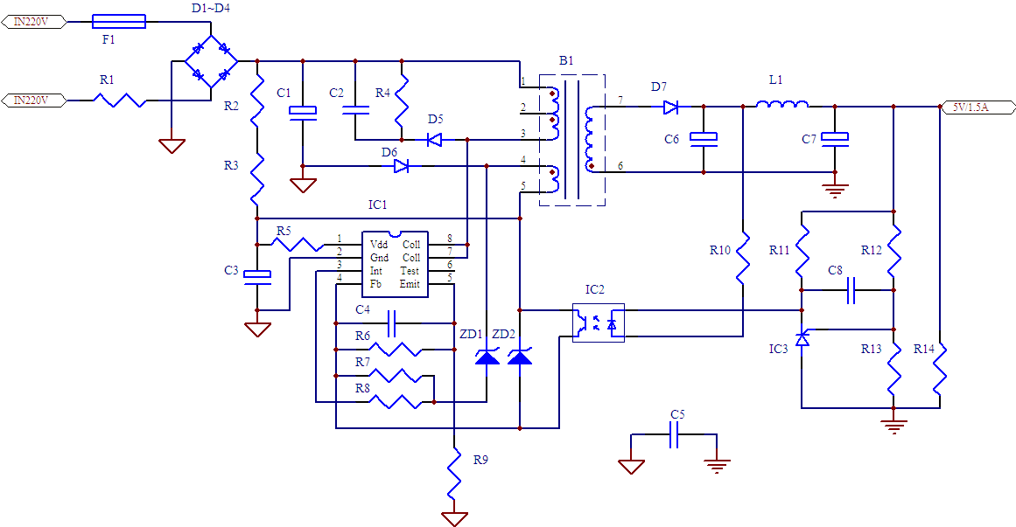
表7
6．2、材料清单

材料名称 | 型号 | 位号 | 备注
1/4W电阻器 | 1.5R | R1，R9
 | 47R | R5
 | 220R | R14
 | 470R | R6，R10，R11
 | 10K | R7，R12，R13
 | 68K | R4
 | 330K | R2，R3
 | 3K | R8
IC | POWER-22E | IC1
 | PC817 | IC2
 | TL431 | IC3
电解电容 | 22UF/400V | C1
 | 4.7UF/25V | C3 | 高频低阻
 | 1000UF/10V | C6 | 高频低阻
 | 470UF/10V | C7 | 高频低阻
瓷片电容 | 103/250V | C2
 | 104/50V | C4，C8
安规电容 | 102/AC400V | C5
二极管 | 1N4007 | D1~D4
 | FR107 | D5，D6
 | 1N5822 | D7
稳压管 | 5.1V/0.5W | ZD1
 | 6.8V/0.5W | ZD2
保险丝 | F2AL 250V | F1
变压器 | EE-25（5+5） | B1
电感 | 10UH（2A） | L1 | D8*10
线路板 | UL94V-0
表8
6．3、参考设计的计算

6．3．1 启动电阻器设计
设计交流输入电压为（80V~264V），由于VDC=1.4*VAC，则对应的直流电压为
（112V~370V），由表6可知POWER-22E的启动电流为0.15~1mA，则由欧姆定律R=U/I，最大电阻Rmax=112/0.15 =746K，最小电阻 Rmin=370/1=370K；所以启动电阻取370K~746K之间的值，取660K电阻，由于1/4W电阻的最高耐电压只有250V，故用两只330K电阻串接以提升耐压。

6．3．2、Vdd电源限流电阻R5的计算。
由表6可知，POWER-22E的Idd电流为50mA~200mA，Vdd电压我们设计在5V，由于主开关管的Vbe的存在(Vbe=1.5V),由R=U/I可得,Rmax=(5-1.5)/0.04=70R,Rmin=23R，参考设计取值为47R。

6．3．3、限流电阻 R9的计算。
限流电阻R9在电路中限制了主开关管的电流，以保护主开关管的安全及防止变压器的磁芯饱合，也限制了输出的最大功率；由表6可知，POWER-22E的Ic最大电流为1.0A，留有30%的安全余量，则Ic取0.7A，又由于Fb的电压为0.7V，由R=U/I=0.7V/0.7A=1.0R，则POWER-22E的最小电阻为1.0R，为了更有效的保护电路，R9应根据实际应用的输出功率取值，可参考以下经验工式：I峰值电流=输出功率/效率/最小直流电压/0.225，
则：I峰值电流=7.5/0.7/112/0.225=0.425，R=U/I=0.7V/0.425A=1.65R，参考设计取1.5R。

6．3．4、INT限流电阻的计算。
合理的INT电流对产品的效率及短路保护是有益的，最小的电流出现在最低电压，最大电流出现在最高电压，由表6可知，POWER-22E的Iint电流为2mA~20mA，设定变压器的匝比为15：1（初级匝数/反馈组匝数），则反馈绕组的正激电压为：输入直流电压/匝比；则最小电压为：112/15=7.5V，则INT的最大电阻为：7.5/2=3.75K,最小电阻为：370V/15/20=1.23K；参考设计取3K。

6．3．5、启动电压的设定。
启动电压由ZD1决定，要求大于5V电压，参考设计取5.1V稳压管。

6．3．6、其它。
电路中ZD2为次级电压环路失效保护，（可不需要）取高于Vdd的30%电压值。
电流控制环路C4在103~104之间取值，R6在220R~1K之间取值。
软启动电阻R7取值在8K~10K之间。
七、封装尺寸

Plastic DIP-8 MECHANICAL DATA
DIM. | Mm
DIM. | MIN. | TYP | MAX
A |  |  | 5.33
A1 | 0.38
A2 | 2.92 | 3.30 | 4.95
b | 0.36 | 0.46 | 0.56
b2 | 1.14 | 1.52 | 1.78
c | 0.20 | 0.25 | 0.36
D | 9.02 | 9.27 | 10.16
E | 7.62 | 7.87 | 8.26
E1 | 6.10 | 6.35 | 7.11
e |  | 2.54
eA |  | 7.62
eB |  |  | 10.92
L | 2.92 | 3.30 | 3.81
Package Weight | Gr. 470
